МИНИСТЕРСТВО ОБРАЗОВАНИЯ И НАУКИ
НИЖЕГОРОДСКОЙ ОБЛАСТИ
ГОСУДАРСТВЕННОЕ БЮДЖЕТНОЕ ПРОФЕССИОНАЛЬНОЕ ОБРАЗОВАТЕЛЬНОЕ УЧРЕЖДЕНИЕ
«СЕМЕНОВСКИЙ ИНДУСТРИАЛЬНО-ХУДОЖЕСТВЕННЫЙ ТЕХНИКУМ»

МЕТОДИЧЕСКАЯ РАЗРАБОТКА
ВНЕКЛАССНОГО МЕРОПРИЯТИЯ

«ЗАВТРА БЫЛА ВОЙНА…»

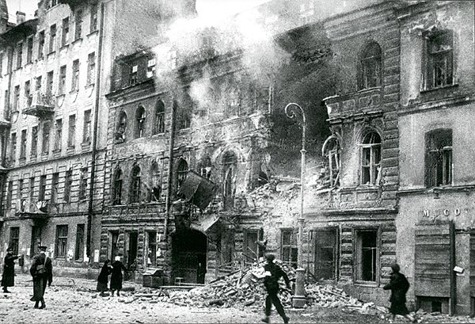

Автор работы: Жаринова Н.А.
преподаватель истории

2024 г.
СОДЕРЖАНИЕ

I.ВВОДНАЯ ЧАСТЬ ….3
II. «Завтра была война…»………………………………………………………...4
III.ЗАКЛЮЧИТЕЛЬНАЯ ЧАСТЬ 15
IV.СПИСОК ЛИТЕРАТУРЫ…………………………………………………………………. 17

Вводная часть

Методическая разработка внеклассного мероприятия «Завтра была война…» посвящена теме Великой Отечественной войны. Несмотря на то, что она все дальше и дальше уходит в прошлое, память о подвиге советского народа, спасшего планету от фашизма, была и будет священна.
Задача преподавателя – воспитывать не только любовь к своей Родине, но и уважение к героическому поколению, которое завоевало свободу и возможность развития, процветание для нашей страны.

Цели внеклассного мероприятия:
- Воспитание патриотизма, чувства гордости за свою Родину, уважения к ее историческому прошлому;
- Формирование у студентов знаний о Великой Отечественной войне 1941 – 1945 г.г.;
- Активизация самостоятельности студентов, развитие творческих способностей, умения использовать изобразительно – выразительные средства языка.

Сценарий внеклассного мероприятия
« Завтра была война…»

Преподаватель: Тема Великой Отечественной войны всегда актуальна. Мы не должны забывать ужасы войны и мужество нашего народа, который вынес все тяготы и невзгоды тех суровых лет, защищая свободу и независимость своего Отечества.

Музыкальная композиция « Журавли»
(Слайд 1.) 1-й ведущий: Дорогие, друзья! Отпылало мировое пожарище, но дальнее эхо горя и Подвига “ради жизни на земле” отзывается в каждом сердце и поныне, напоминая и предупреждая: “Война прошла, но не дайте ей повториться!” И сегодня давайте пролистаем истории страницы.
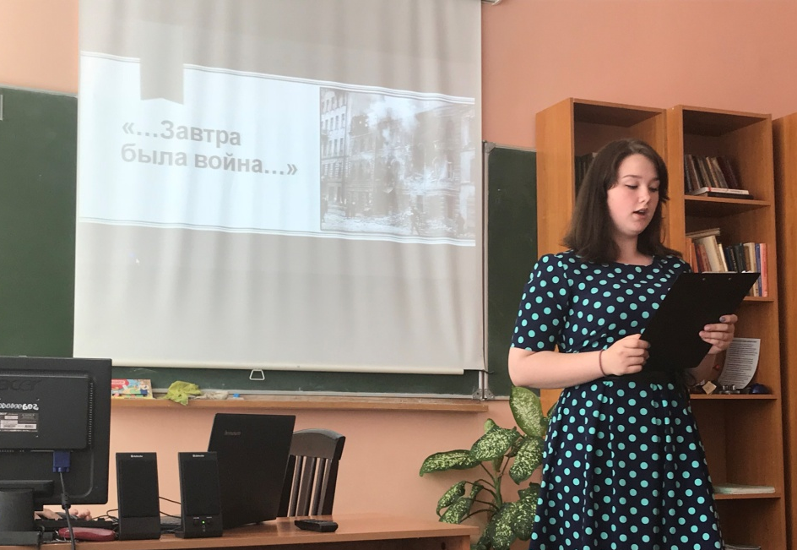

(Слайд 2.) Чтец:
Пускай назад история листает
Страницы легендарные свои
И память. Через годы пролетая,
Ведет опять в походы и бои.

Чтец:
Война – жесточе нету слова.
Война – печальней нету слова
Война – святее нету слова.
В тоске и славе этих лет
И на устах у нас иного
Еще не может быть и нет…

Музыка Моцарт “Реквием”.

(Слайд 3.) Чтец:
Вот сорок первый год, конец июня,
И люди спать легли спокойно накануне.
Но утром уже знала вся страна,
Что началась ужасная война

Чтец:
Июнь… Клонился к вечеру закат.
И белой ночи разливалось море,
И раздался звонкий смех ребят,
Не знающих, не ведающих горе.
Чтец:
Июнь. Тогда ещё не знали мы,
Со школьных вечеров шагая,
Что завтра будет первый день войны,
А кончится он лишь в 45-м. в мае.
Чтец:
Такою всё дышало тишиной,
Что вся земля ещё спала, казалось,
Кто знал, что между миром и войной,
Всего, каких – то 5 минут осталось.

2-й ведущий: 22 июня 1941 года мирная жизнь советских людей была нарушена. Началась Великая Отечественная война...
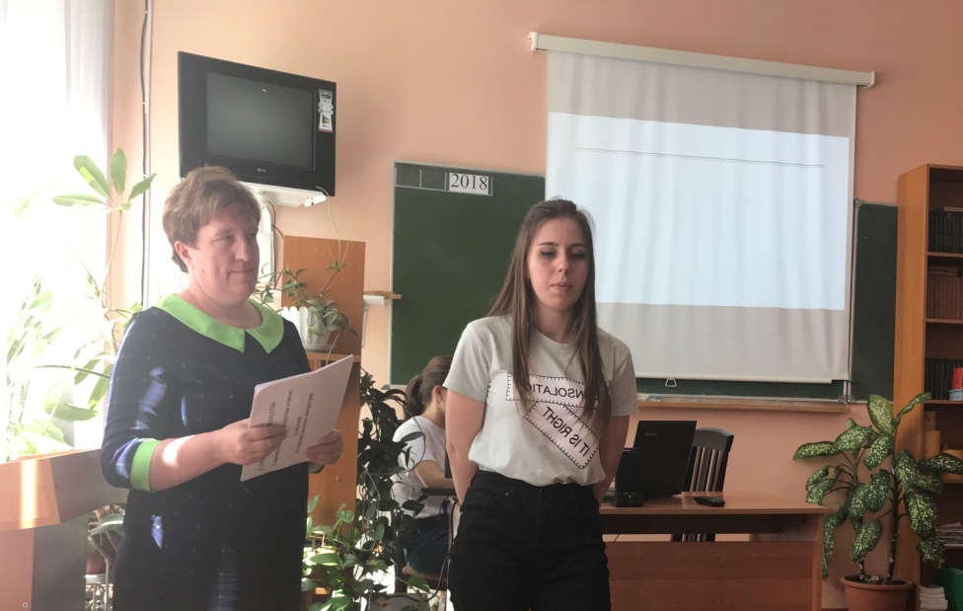
Чтец:
От бескрайней равнины сибирской
До Полевских лесов и болот
Поднимался народ богатырский,
Наш великий, могучий народ!
Выходил он: свободный и правый,
Отвечая войной на войну,
Постоять за родную державу,
За могучую нашу страну!

Песня “Священная война”

3-й ведущий: В ходе войны было несколько битв, которые определили ее исход. Курская, Сталинградская, Ленинградская и конечно же битва под Москвой.

Чтец:
И было много страшных битв,
В которых враг, проклятый был разбит.
Великое сражение под Москвой,
В котором мы врагу сказали грозно: “Стой!”

1-й ведущий: Под столицей впервые был остановлен вал фашисткой агрессии. Москва не утратила блеска своего даже в труднейшую военную годину благодаря стойкости воинов, возвестивших миру “Велика Россия, а отступать некуда – позади Москва”
Чтец:
За спиной Москва –
Столица мира!
За неё, в огне лихих годин,
Встали насмерть братья –
Сын башкира, русский,
и татарин, и грузин.

О, Москва!
Ты сердце всей России;
Из очей твоих струиться свет,
Живы мы, хоть нас свинцом косили,
Без тебя, Москва,
Нам жизни нет!

Песня “На безымянной высоте”

2-й ведущий: Многострадальная Сталинградская земля. Сколько тебе пришлось вынести! Во всех местах, где шли бои, она буквально перепахана взрывами снарядов, покрыта слоем металла. И в первые годы после войны ее невозможно было вспахать. Чего было в ней больше – металла или земли? Для Германии битва под Сталинградом была тягчайшим поражением в ее истории, для России – ее величайшей победой.

Чтец:
От рожденья земля не видала
Ни осады, ни битвы такой,
Содрогалась земля,
И краснели поля,
Все пылало над Волгой-рекой.

Чтец:
В зное заводы, дома, вокзал
Пыль на кругом берегу.
Голос отчизны ему сказал:
– Город не сдай врагу.
Верный присяге русский солдат,
Он защищал Сталинград.

3-й ведущий: Битва в районе Курска, Орла и Белгорода является одним из величайших сражений Великой Отечественной войны. Здесь были не только разгромлены отборные и самые мощные группировки немцев. Но и безвозвратно подорвана вера в фашистских войсках в способность Германии противостоять могуществу Советского Союза.
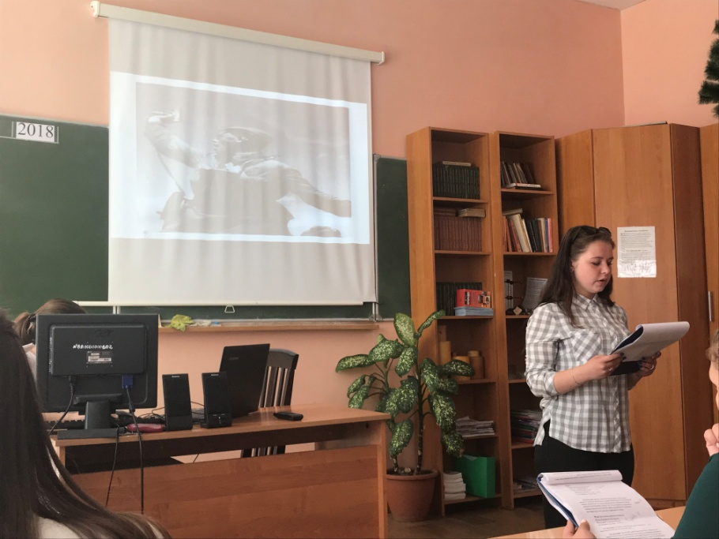

Чтец: Был огнем и железом испытан
И под Курском и под Орлом,
Но я выжил и не был убитым,
И проверен на страх, и излом.

3-й ведущий: 50 дней и ночей шли ожесточенные и кровопролитные бои на Курской дуге.

2-й ведущий: Почти 900 дней Ленинград жил и боролся во вражеском кольце. Неимоверные трудности и страдания пережили ленинградцы в дни небывалой в истории блокады. В городе два с половиной миллиона людей. И дорога жизни: едут по замерзшему льду Ладожского озера машины с продуктами, а их бомбят фашистами и днем, и ночью.

Чтец:
В осаде Ленинграда не умолкает канонада.
Опять летят, опять бомбят.
Пылает первый день блокады.
Снаряды летят за снарядом….
Им некуда даже бежать,
Стоять до конца вместе с градом,
В нем тихо внутри голодать.

Чтец:
Умрем, но не допустим
(Нам воля дорога)
К Неве широкой устью
Проклятого врага.
Здесь все оплачено трудом,
Здесь воздух боевой,
Здесь каждый выступ, каждый дом –
Живой, друзья, живой!
Ни шагу назад, ни шагу назад,
Ни шагу назад! За нами Ленинград!

Песня “Нам нужна одна победа”

3-й ведущий: Война и юность… Война и матери… и вдовы.… Но самое страшное, самое бесчеловечное – это Война и дети. Дети войны…Они дети-войны надрывались у станков, хоронили своих близких, замерзали, умирали с голоду в блокадном Ленинграде
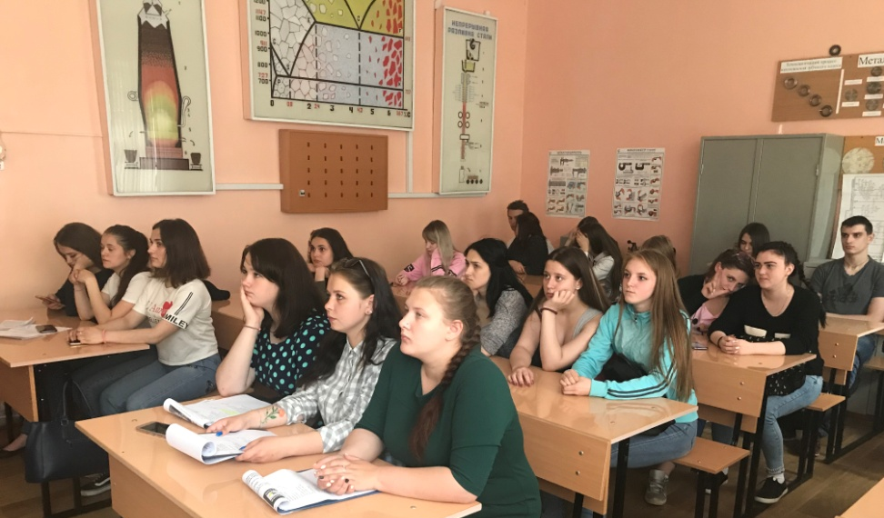

Чтец:
Дети войны – и веет холодом.
Дети войны – и пахнет голодом
Дети войны – и дыбом волосы:
На челках детских…седые полосы.

Чтец:
Глаза девчонки семилетней,
Как два померкших огонька.
На детском личике заметней
Большая, тяжкая тоска.
Чтец:
Она молчит, о чем ни спросишь,
Пошутишь с ней – молчит в ответ,
Как будто ей не семь, не восемь,
А много, много горьких лет.

1-й ведущий: Дети встретили войну в разном возрасте. Кто-то совсем крохой, кто-то подростком. Кто-то был на пороге юности. Война застала их в столичных городах и маленьких деревеньках, дома и в гостях у бабушек, в загородном лагере, на переднем крае и в глубоком тылу.

2-й ведущий: Со школьной скамьи уходили ребята на фронт. Те, кто сражался на фронте, отдавали все свои силы для достижения победы над врагом. Многие из них не вернулись. А дома оставались только женщины и дети.
Чтец:
Жди меня и я вернусь,
Только очень жди.
Жди когда наводят грусть
Жёлтые дожди
Жди, когда других не ждут.
Позабыв вчера.
Жди, когда из дальних мест
Писем не придёт.
Жди, когда уж надоест
Всем, кто вместе ждёт.

Чтец:
Жди меня, и я вернусь,
Не желай добра
Всем, кто знает наизусть
Что забыть пора.
Пусть поверят сын и мать
В то, что нет меня.
Пусть друзья устанут ждать
Сидя у огня,
Выпьют горькое вино
На помин души…
Жди. И с ними заодно
Выпить не спеши.

Чтец:
Жди меня, и я вернусь.
Всем смертям назло.
Кто не ждал меня, тот пусть
Скажет: – Повезло –
Не понять не ждавшим им
Как среди огня
Ожиданием своим
Ты спасла меня.
Как я выжил, будем знать
Только мы с тобой. –
Просто ты умела ждать.
Как никто другой.

Песня “Темная ночь”

3-й ведущий: Они, матери и жены, невесты и сестры умели ждать. Ждать, надеяться, любить. И вселять надежду в того, кто на фронте, на передовой. Кто на войне. Но просто ждать и надеяться они не могли. Матери, жены, сестры, невесты – все, кто не на фронте – это есть тыл. Тыл должен работать на фронт: ведь победа ковалась не только на фронте, но и в тылу.

Чтец:
… Да разве об этом расскажешь –
В какие ты годы жила!
Какая безмерная тяжесть
На женские плечи легла!..

Чтец:
В то утро простился с тобою
Твой муж, или брат, или сын,
И ты со своею судьбою
Осталась один на один…

Чтец:
Ты шла, затаив свое горе,
Суровым путем трудовым.
Весь фронт, что от моря до моря,
Кормила ты хлебом своим.

Чтец:
В холодные зимы, в метели,
У той у далекой черты
Солдат согревали шинели,
Что сшила заботливо ты.

Чтец:
Бросались в грохоте, в дыме
Советские воины в бой,
И рушились вражьи твердыни
От бомб, начиненных тобой…

Песня “В землянке”

1-й ведущий: И, всё-таки наступил в войне переломный момент и началось освобождение оккупированных территорий. Очистив от фашистов территорию нашей страны, наши воины освободили от фашистского ига народы Европы.
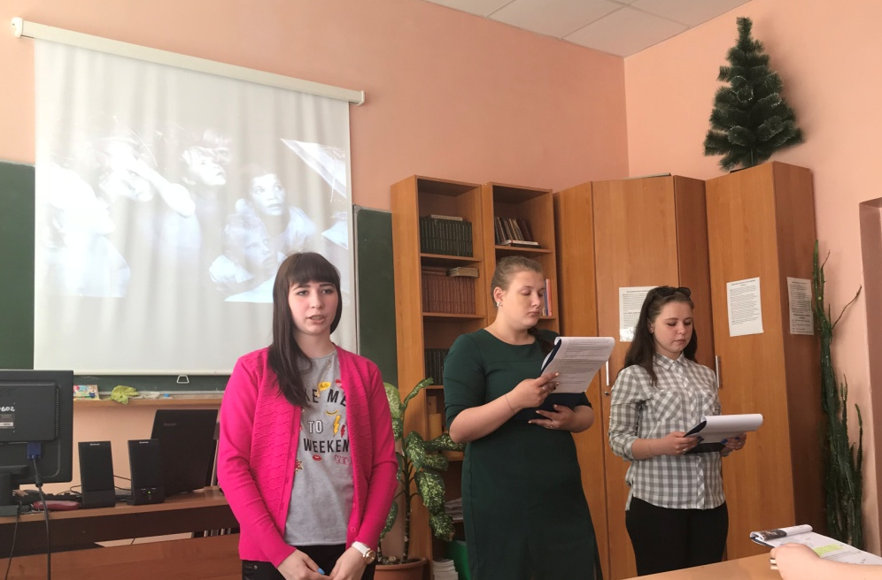
Чтец:
И мы пошли освобождать Европу.
Солдаты наши в блиндажах, в окопах,
В землянках, танках, дотах, дзотах,
На кораблях и в самолетах…

Чтец:
Фашистских оккупантов побеждали.
До самого Берлина немцев гнали.
Был взят Берлин, и на рейхстаг
Был гордо водружен наш флаг.

Песня “Последний бой”
Чтец:
Вы шли и шли в атаки неустанно
Берлин пылал, дымился каждый дом,
А май свечами укрывал каштаны
В разрытом парке, где катился гром.

Чтец:
Шел жаркий бой за каждый дом и выступ,
Валились башни в сломанных крестах,
Как жаждали вы ринуться на приступ,
Пробиться к центру, где горел Рейхстаг.

Чтец:
Пред арками обугленного свода
В какой-то первозданной тишине,
Солдаты величайшего похода
Расписывались прямо на стене.

Чтец:
Открыто все писали свое имя,
Чтоб знали люди будущих времен,
Что подвиг сей, свершенный всеми ими,
Во имя человечества совершен.

2-й ведущий: Победа в войне – это ликование и скорбь. Время их не приглушает. А мы с вами должны эту память о самой страшной войне, которая коснулась каждой семьи, передавать из поколения в поколение. День Победы был, есть и должен оставаться самым святым праздником. Ведь те, кто заплатил за него своей жизнью, дали нам возможность жить сейчас. Мы обязаны помнить об этом всегда. Память павших и не доживших до сегодняшнего дня почтим минутой молчания…
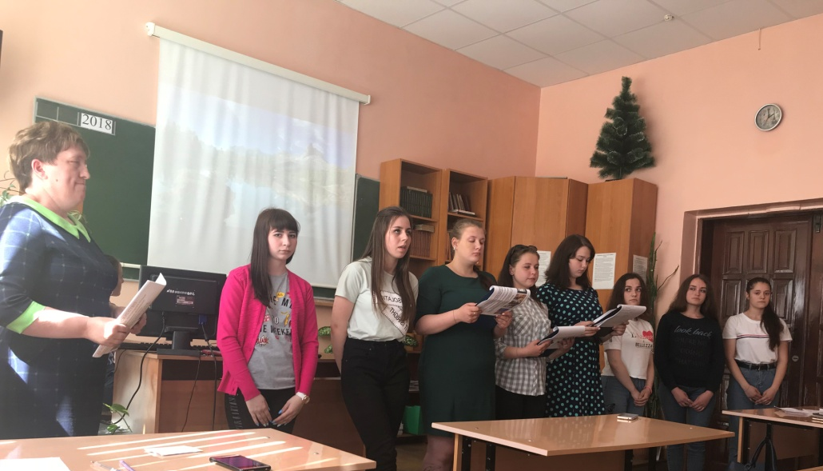
(Минута молчания)

Чтец:
Нам нужен мир – тебе и мне, и всем на свете детям,
И должен мирным быть рассвет, который завтра встретим.

Чтец:
Нам нужен мир, трава в росе, улыбчивое детство,
Нам нужен мир, прекрасный мир, полученный в наследство.

Чтец:
“Нет!” – заявляем мы войне, всем злым и чёрным силам…
Должна трава зелёной быть, а небо синим-синим!..

Чтец:
Ты слышишь, друг, звенят ручьи, поют на ветках птицы.
На замечательной земле нам довелось родиться.

Чтец:
Так пусть она цветёт всегда, пускай шумит садами.
Пусть люди смотрят на неё влюблёнными глазами!

3-й ведущий:
Чтоб снова на земной планете
Не повторилось той беды.
Нам нужно,
Чтобы наши дети
Об этом помнили,
Как мы!
Я не напрасно беспокоюсь,
Чтоб не забылась та война:
Ведь эта память – наша совесть
Она
Как сила нам нужна…

1-й ведущий:
Еще нас не было на свете,
Когда гремел салют из края в край.
Солдаты. Подарили вы планете
Великий май!
Победный май!

2-й ведущий:
Сегодня праздник входит в каждый дом.
И радость к людям с ним приходит следом.
Мы поздравляем вас с великим днем,
С днем нашей славы!
С Днем Победы!

Звучит песня “День Победы“

Преподаватель: Война оставила след почти в каждой семье: 27 миллионов своих сыновей и дочерей, не пощадивших жизни ради победы, недосчиталась наша Родина, разрушено 1710 городов и поселков, свыше 70 тысяч сел и деревень.
Тяжелейшую войну вынес на своих плечах наш народ. Он проливал кровь, голодал, отдавал фронту последнее. Нашим мероприятием мы вспомнили страшные военные годы, когда дым Отечества был особенно горек, когда беда была всеобщей, когда жили, воевали, трудились, умирали во имя единственной цели – выстоять и победить! И выстояли, и победили! Низкий поклон героям Великой Отечественной войны!
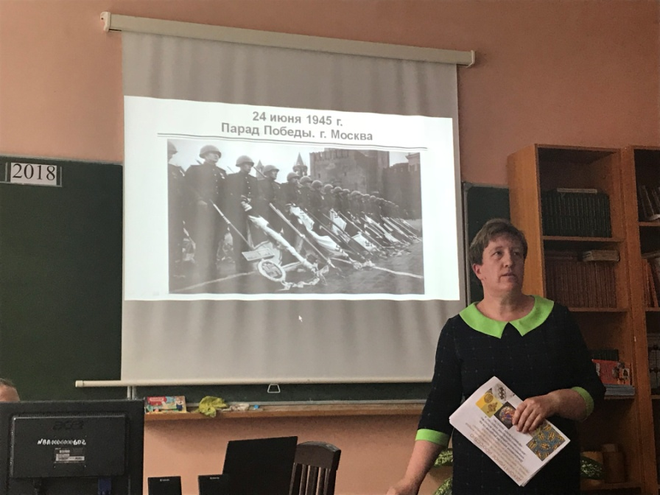

Заключительная часть

«Празднуя победу, мы всегда будем вспоминать,
какие качества нашего народа помогли одолеть
врага
Терпение. Мужество. Величайшая стойкость. Любовь к Отечеству.
Пусть эти проверенные огнем качества всегда нам сопутствуют.
И всегда победа будет за нами!»
Г. К. Жуков
История страны неоднократно была овеяна славой сынов своего Отечества. На протяжении многих веков, тянущихся к нашему времени из глубин времен, память донесла до нас имена тех, кто своим бесстрашием, мужеством и беспредельной любовью к своей Отчизне доказал не словом, а делом свою любовь и верность Родине и ее народу.
Победа в Великой Отечественной войне – подвиг и слава нашего народа. Как не менялись бы за последние годы оценки и даже факты нашей истории, 9 мая – День Победы – остается неизменным. Вечная слава победителям!
Увы, все меньше и меньше с каждым днем остается живых непосредственных участников Великой Отечественной войны. И уже не столько из рассказов очевидцев и участников, а все больше из фильмов, книг, учебников, исторических трудов знают о войне те, кто родился после Победы. Поэтому нет задачи более благородной, чем донести до новых поколений правду о минувшей войне.
«Разгром фашизма, победоносное завершение войны стали событиями переломного, всемирного значения. Наша Победа не ушла в прошлое. Эта Победа, обращенная в настоящее и будущее».
Маршал К.К. Рокоссовский вспоминал: «Победа! Это величайшее счастье для солдата – сознание того, что ты помог народу победить врага, отстоять свободу Родины, вернуть ей мир. Сознание того, что ты выполнил свой солдатский долг, долг тяжкий и благородный, выше которого нет ничего на земле…».
Мы гордимся своими предками, которые внесли, пусть малую, долю в дело Великой Победы. Наш долг сохранить память, имена дедов и прадедов.
…Так я вспоминаю поход наш военный.
Как долго мы ждали такой тишины
Чтоб пушки молчали, и голуби вились в лазури,
И дети резвились, и не было больше войны.
Е. П. Полиектов.
участник Великой Отечественной войны,
преподаватель школы-интерната №1 города Семенов

СПИСОК ИСТОЧНИКОВ

1. Паренкова С.В. Внеклассные мероприятия по истории России. – В.: «Учитель – АСТ», 2005.
2. Платов В. Я. Деловые игры: разработка, организация и проведение; учебник. – М.: Профиздат, 1991.
3. Степанищев А.Т. История Отечества: преподавание в школе. – М.,2001.

